Федеральное государственное образовательное бюджетное

учреждение высшего образования

**«Финансовый университет при Правительстве Российской Федерации»**

**(Финансовый университет)**

Колледж информатики и программирования

**ОТЧЁТ**

**По учебной практике №2**

Студент: Жуманазарова Асель Сейтековна

Дисциплина: УП 01.01

Группы: 2ОИБАС-1222

Преподаватель

Сибирев И.В.

**Москва – 2024г.**

**Практическая работа №2**

**«Мандатное управление доступом»**

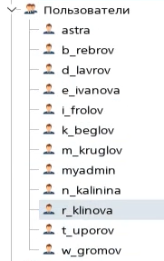

Рисунок 1. Создание учетных записей 10 сотрудников: w_gromov, n_kalinina, e_ivanova, r_klinova, b_rebrov, k_beglov, i_frolov, d_lavrov, m_kruglov, t_uporov.

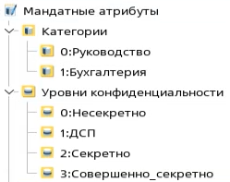

Рисунок 2. Уровни доступа.

Разграничение доступа к информации должно быть произведено на основании следующих требований:

* допуск к секретным сведениям имеют четыре пользователя: w_gromov, n_kalinina, b_rebrov, k_beglov;

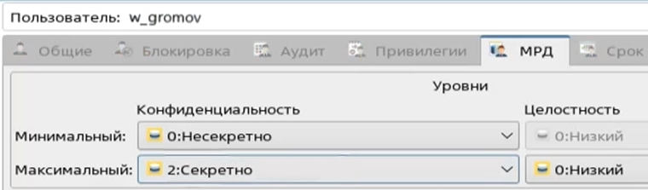

Рисунок 3. Доступа к информации w_gromov

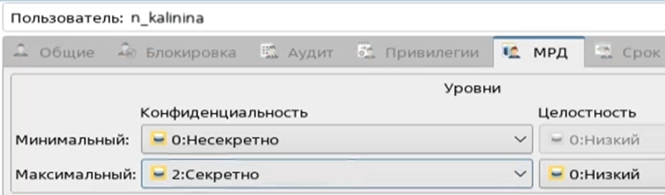

Рисунок 4. Доступа к информации n_kalinina

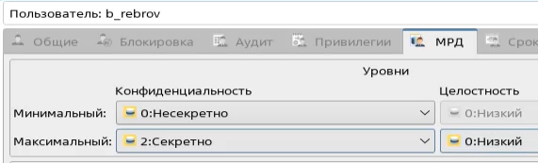

Рисунок 5. Доступа к информации b_rebrov

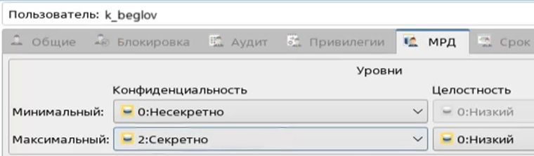

Рисунок 6. Доступа к информации k_beglov

* три пользователя (i_frolov, d_lavrov, e_ivanova) имеют допуск к конфиденциальной информации и работают над документами с соответствующим грифом. Они имеют право читать файлы с конфиденциальной информацией, созданные их коллегами без права их модификации;

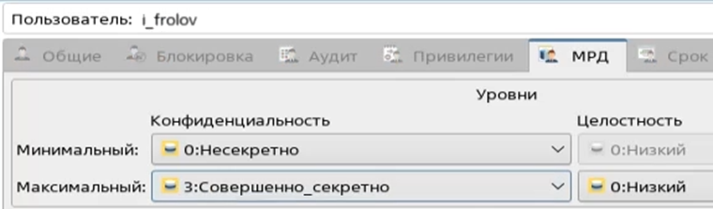

Рисунок 7. Доступа к информации i_frolov.

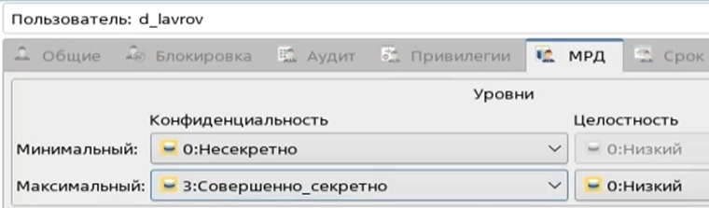

Рисунок 8. Доступа к информации d_lavrov.

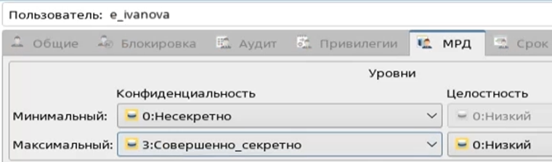

Рисунок 9. Доступа к информации e_ivanova

* три пользователя (r_klinova, m_kruglov, t_uporov) могут работать только с открытой информацией. Их файлы должны быть доступны для чтения каждому сотруднику подразделения (без права модификации);

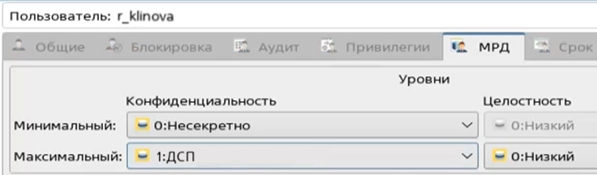

Рисунок 10. Доступа к информации r_klinova

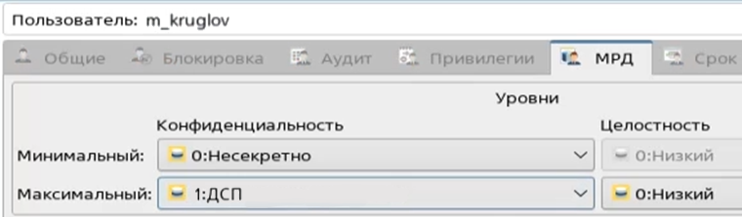

Рисунок 11. Доступа к информации m_kruglov

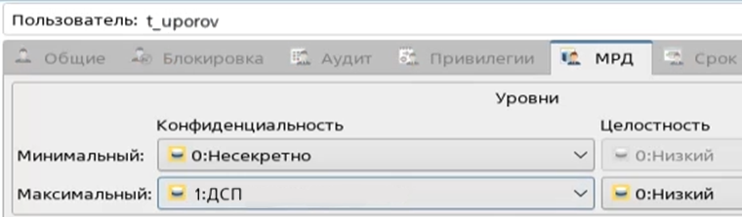

Рисунок 12. Доступа к информации t_uporov